Contar de dos en dos y de 5 en 5

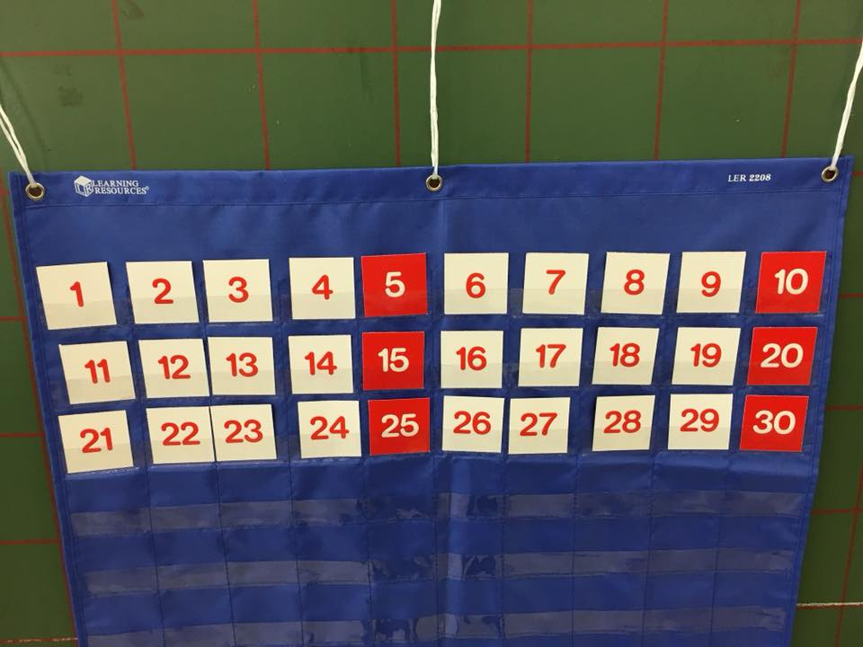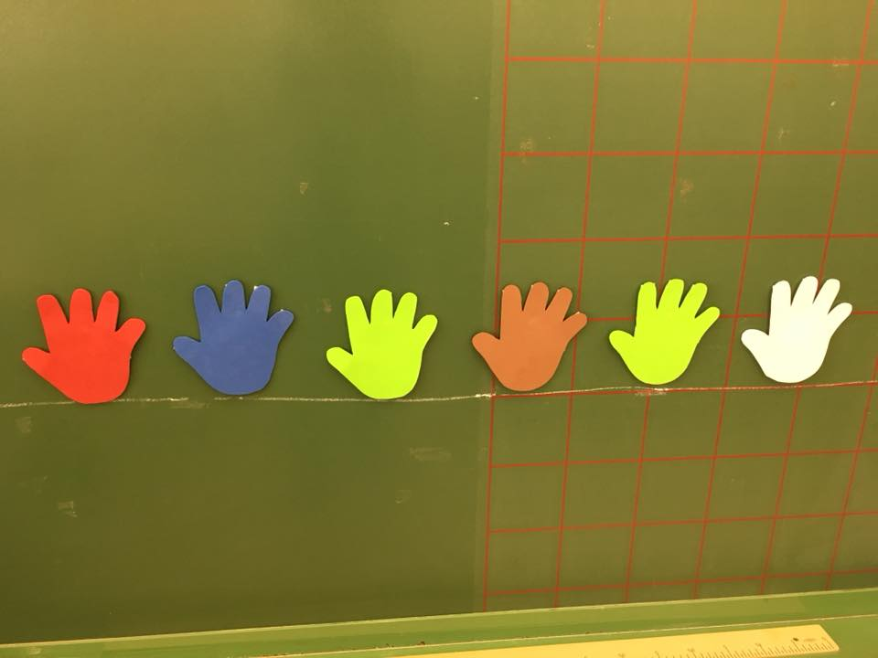

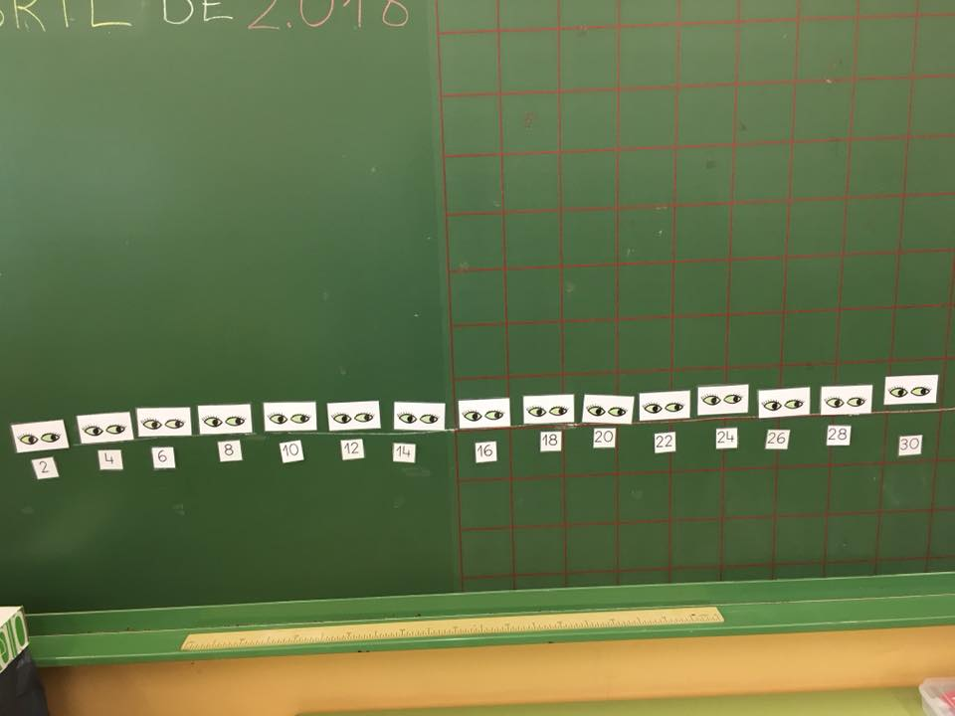

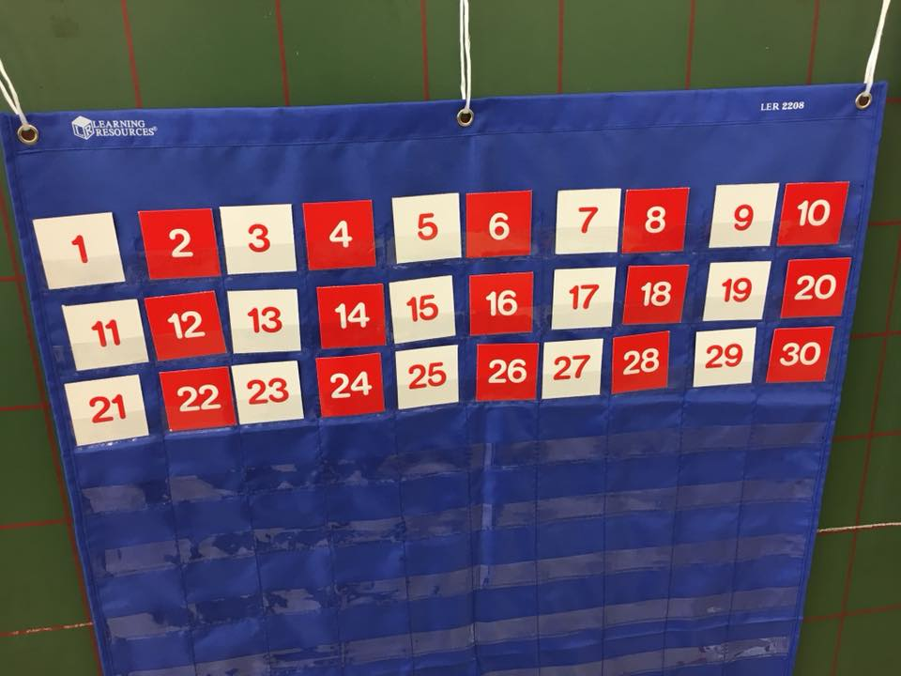

Uno de los pilares básicos en el método ABN es, como ya sabéis, la descomposición de cantidades utilizando la fecha 📆 del mes. Aunque parezca que ya se ha visto hasta la saciedad... Lo comparto en el grupo porque ya han descubierto una nueva estrategia mental : descomponen uno de los dos sumandos de descomposiciones que han dicho sus compañeros y compañeras.
Me parece genial que sean ellos los que van buscando diferentes patrones y les va a servir para el cálculo mental de forma oral.
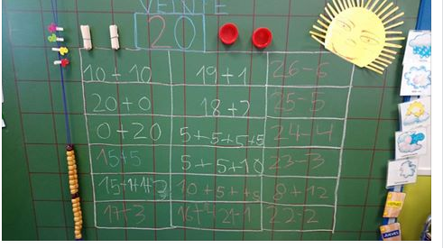
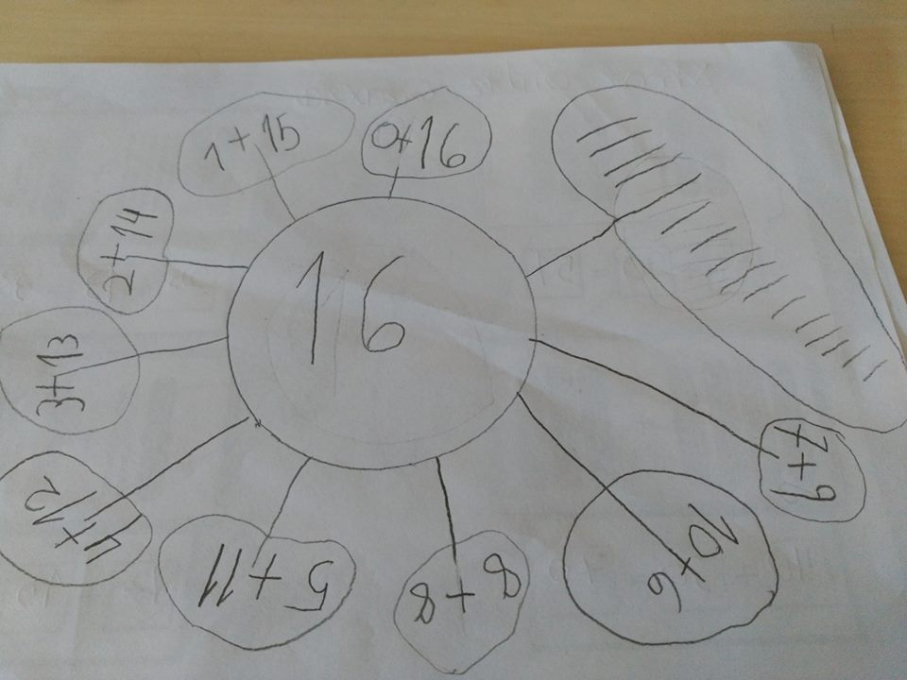
DESCOMPOSICIÓN CON SOLES Y GALLINA
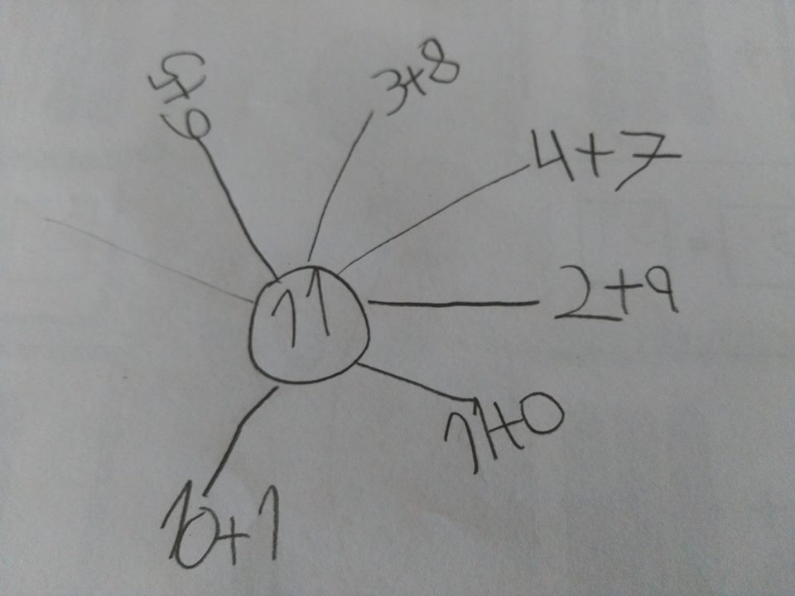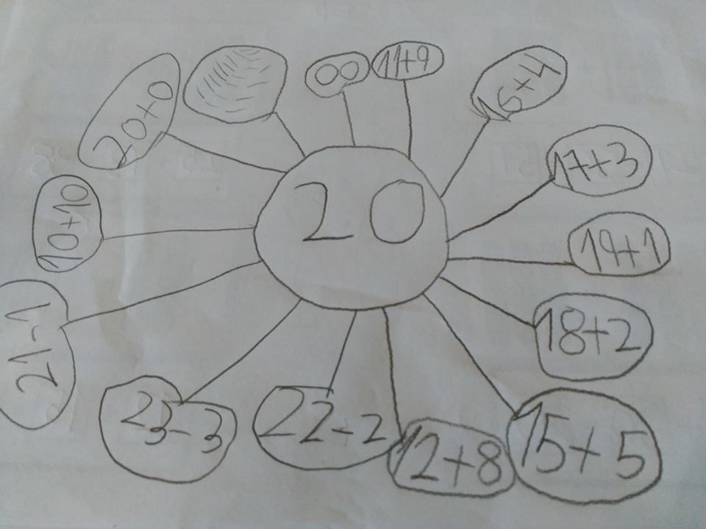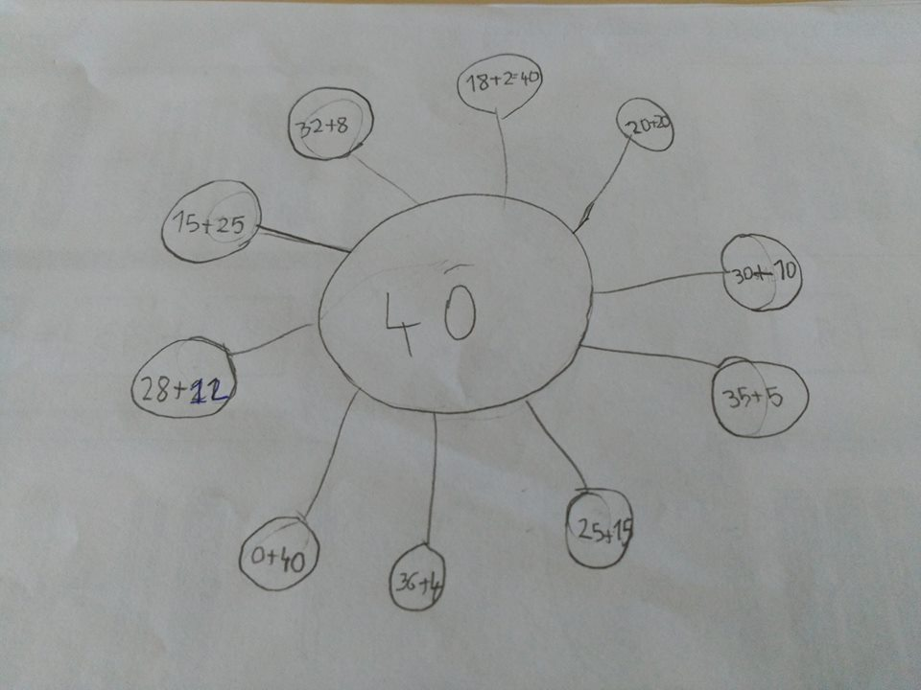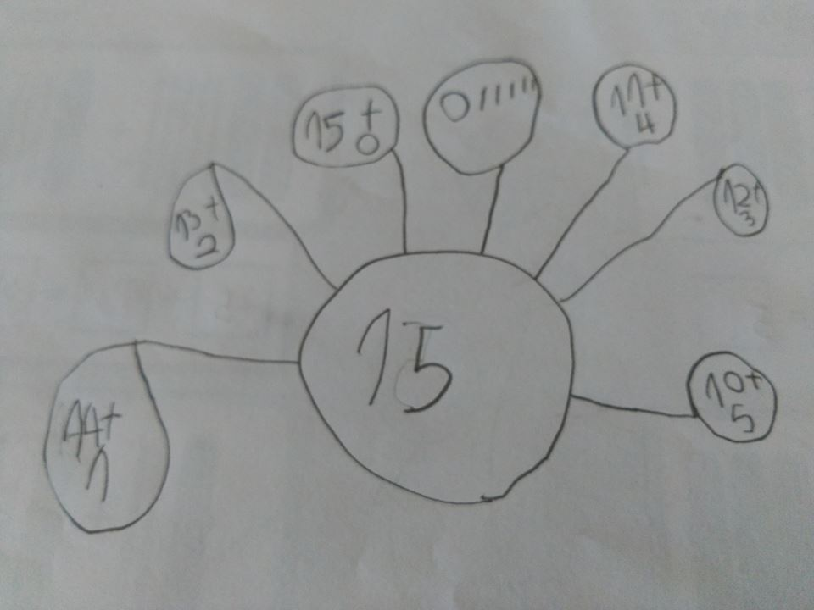

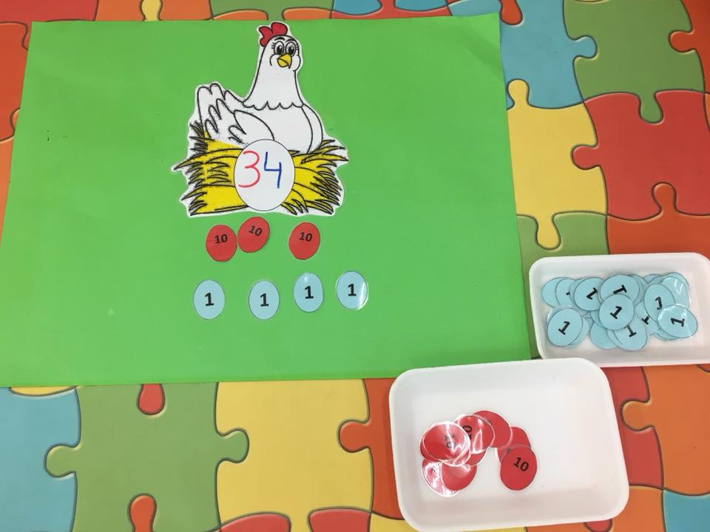

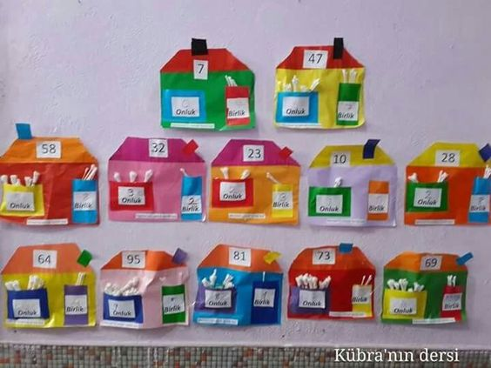

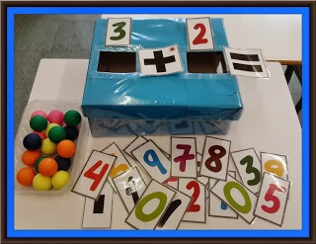
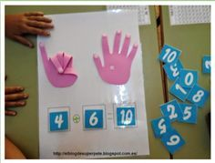
IDEAS PARA JUEGOS DE SUMAS
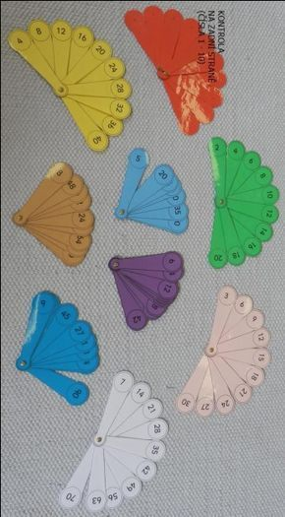
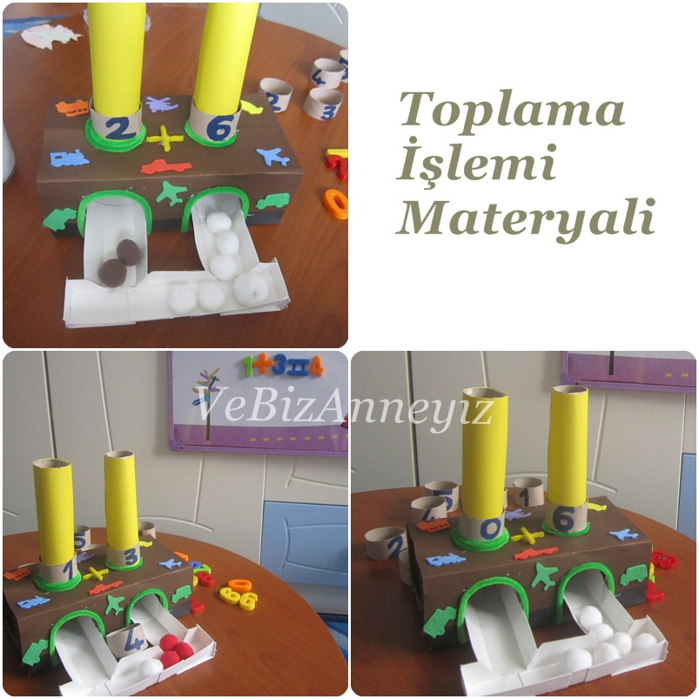
ABANICOS PARA CONTAR DE 2 EN DOS, DE TRES EN TRES,….

